# **Instructivo**

# **Módulo Designaciones Docentes**

# **Actividad Académica**

**Asignación de materias**

Para indicar las materias en las que se desempeña cada docente para cada una de sus designaciones:

1. Buscar el docente ingresando a Actualización 🡪 Docente
2. Presionar el botón *Designaciones* para buscar la designación a la que se le van a asociar la/s materia/s
3. Seleccionar la designación y luego ingresar en la solapa horizontal “*Materias*” que aparece a la izquierda, como se indica en la siguiente imagen:

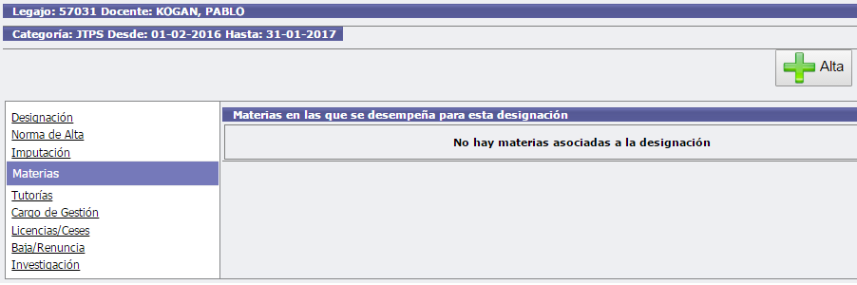

1. Presionar el botón  para que aparezca el formulario de alta de la nueva materia, como se muestra a continuación:

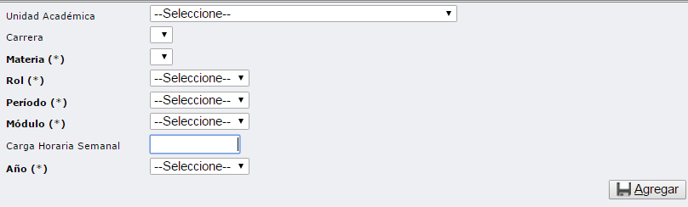

Elegir la Unidad Académica y la carrera a la que pertenece la materia deseada. Al seleccionar una Unidad Académica se desplegarán las carreras correspondientes a la misma. Luego de seleccionar una carrera aparecerán las materias de dicha carrera.

En el campo ***Rol***: seleccionar “Responsable” cuando el docente sea el responsable del dictado de las teorías y “Otro” en cualquier otro caso.

En el campo ***Período*** indicar el período en el que el docente efectivamente dicta la materia. Éste no siempre coincide con el período de la materia según el plan de estudios, por ejemplo algunos seminarios son bimestrales de acuerdo al plan de estudios y el docente asignado la dicta por un mes. Las opciones disponibles en este desplegable son:

* **1CUAT**: marzo/junio de cada año
* **2CUAT**: agosto/diciembre de cada año
* **ANUAL**: marzo/diciembre
* **AMBOS**: Utilizar la opción AMBOS cuando el docente dicta una materia en el 1er cuatrimestre y también vuelve a dictarla en el 2do cuatrimestre con la misma carga horaria y función que en el 1er cuatrimestre. Por lo general se da con los recursados.
* Para los desempeños bimestrales (2 meses) utilizar alguna de las siguientes opciones:
  + **1BIMES1C**: **1**er **BIMES**tre **1**er **C**uatrimestre
  + **2BIMES1C**: **2**do **BIMES**tre **1**er **C**uatrimestre
  + **1BIMES2C**: **1**er **BIMES**tre **2**do **C**uatrimestre
  + **2BIMES2C**: **2**do **BIMES**tre **2**do **C**uatrimestre
* **MENSU**: utilizar esta opción cuando el docente se desempeñe solo por 1 (un) mes en esa materia.

El campo ***Módulo*** permite identificar los módulos, comisiones o cátedras en los que se organiza el dictado de la materia.

Para identificar las **cátedras paralelas** utilizar la opción “Cátedra-..” , por ejemplo, en la Facultad de Derecho la materia “Derecho Político I” tiene dos cátedras distintas: la cátedra 1 con un módulo y la cátedra 2 con 3 módulos.

*El concepto de* ***cátedra paralela*** *sostiene la necesidad de que existan múltiples opciones para los estudiantes, quienes a su vez pueden elegir libremente entre ellas, es decir la misma materia, año, período pero con contenidos distintos.*

Si la materia no tiene cátedras paralelas entonces seleccionar módulo 1,2…6, por ejemplo: la materia se dicta con los mismos contenidos un módulo a la mañana y otro a la tarde, entonces indicar que el docente de la mañana corresponde a módulo 1 y el de la tarde a módulo 2. Si no hubiera distintos módulos para el dictado de la materia entonces indicar “módulo 1”.

En el campo ***Carga Horaria Semanal*** indicar la cantidad de horas semanales que el docente le dedica al dictado de clases, toma de exámenes de la materia correspondiente.

En el campo ***Año*** completar con el año académico al que corresponde la asignación.

**Actualización🡪Asignación Materias**

Otra forma de asociar materias a designaciones es buscando primero la materia y luego asociar a la misma todas las designaciones que se desempeñan en ella.

Los pasos son los siguientes:

1. Ir a **Actualización**🡪**Asignación Materias**
2. Seleccionar el Departamento al que pertenece la materia. También se pueden agregar más filtros para buscar la materia deseada (Unidad Académica, Carrera, Plan, Nombre Materia).

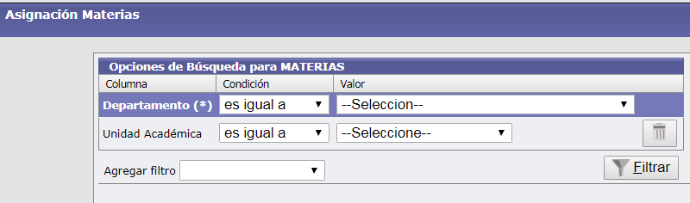

En el listado solo aparecerán las materias que tengan asignado el departamento al que corresponden. Si la materia no aparece entonces ir a **Actualización 🡪 Materias** para asignarle el departamento

1. Presionar el botón  de la materia deseada. Aparecerá una pantalla como la que aparece a continuación:

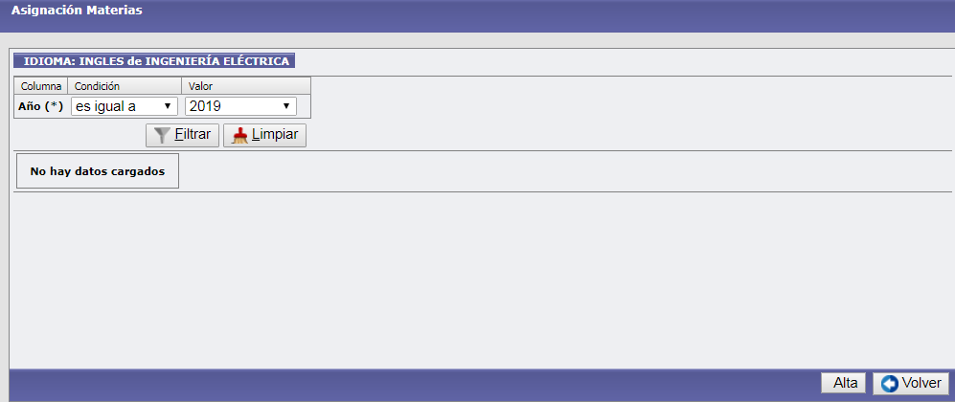

Indicar el año académico al que corresponderá la asignación de materia y luego presionar el botón Filtrar.

A continuación ir agregando de a una las designaciones que se encuentren vinculadas a esa materia para ese año académico utilizando el botón Alta.

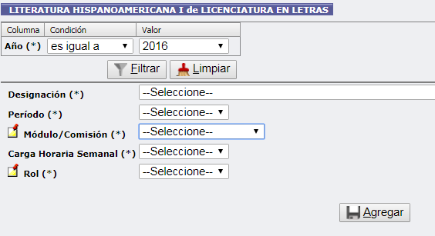

Completar los datos del formulario anterior y luego el botón Agregar.

Agrupar con el mismo módulo a todos los docentes que comparten el mismo grupo de alumnos.

**Gestión**

Si el docente se desempeña en un cargo de gestión además de su cargo docente, indicar el cargo de gestión que desempeña y el número de Ordenanza ó Resolución que lo designa desde la solapa Gestión de la designación

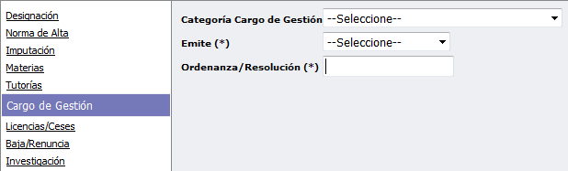

**Asignación de Otras Actividades**

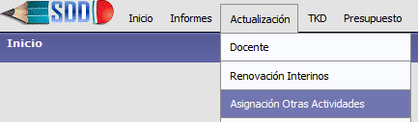

**Postgrado**

En el caso de que el docente dicte materias o cursos de posgrado, ingresar la carrera o denominación del mismo utilizando la operación de “*Asignación Otras Actividades*”.

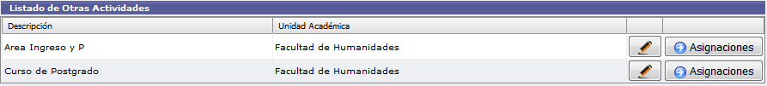

Una vez guardado el curso o materia presionar el botón ** correspondiente para comenzar a cargar los docentes asociados a esta actividad. Indicar para cada uno:

* *Rol*: “***Dicta Postgrado***”
* *Carga Horaria*: indicar la cantidad de horas semanales que le dedica a ese curso o materia de postgrado
* *Período*: cuatrimestre dentro del año en el cual realiza la actividad

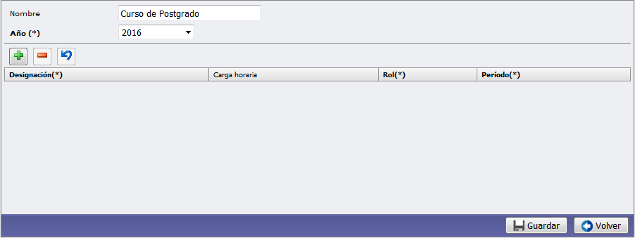

Presionar  para resguardar los cambios.

**Maestrías**

Proceder de la misma manera que para los postgrados pero completando en el campo rol: “*Tutor de Tutoría*” ó “*Coordinador de Tutoría*”.

Para cualquier otra actividad seleccionar en el campo rol: “*Otro*”

**Programas y Planificaciones**

Se puede acceder desde Informes🡪Académicos🡪Programas y Planificaciones.

El cuadro inicial muestra un listado de los responsables de las distintas cátedras que permite llevar un seguimiento de la entrega de programas.

Existen 3 posibles estados en los que puede estar un programa presentado por el responsable de la cátedra:

* **E** (en revisión): indica que el programa fue entregado por el responsable en Sec Académica para su revisión.
* **A** (Aprobado): ha sido aprobado y firmado por la Sec. Académica
* **D** (Desaprobado): no ha pasado los controles por parte de la Sec Académica y se devuelve para su corrección.

Cuando la secretaria de la Secretaría Académica recibe un programa ya firmado por los docentes y los directores o delegados departamentales, selecciona la materia cuyo programa acaba de recibir y lo registra en estado **E**, indicando la fecha en que recibe y alguna observación en caso de que corresponda.

Una vez que la Secretaría Académica revisa el programa, si pasa el control registra el programa en estado **A** y actualiza la fecha. En este punto el programa puede ser escaneado para su publicación y además se puede pegar el link en el campo link para su posterior acceso.

Si no pasa el control de la Sec Académica se registra con estado **D** para indicar que vuelve al departamento para su corrección y actualiza la fecha.

Esta operación es útil para conocer cuáles son los docentes que ya entregaron los programas, cuales todavía no entregaron y hay que reclamar, cuantos se devolvieron para su corrección y no regresaron a la Sec Académica, entre otras cosas.

**Reportes**

Los datos ingresados a partir de las operaciones anteriores pueden ser visualizados utilizando las siguientes operaciones:

* **Informes🡪Académicos🡪Equipos de Cátedra:** Muestra las designaciones y sus materias asociadas correspondientes a la UA y período seleccionado.
* **Informes🡪Académicos🡪Permutas y Servicios:** Muestra un listado de las designaciones de su Unidad Académica que se desempeñan en materias otra Unidad Académica (la que se ingresa en el filtro). Es decir, aquellas designaciones que corresponden a la prestación de servicios en otra facultad. Por ejemplo, si el secretario académico de la Facultad de Economía quisiera saber cuáles de sus docentes prestan servicios en materias de Facultad de Ingeniería durante el período 2016, entonces debería seleccionar UA: Facultad de Ingeniería y período: 2016
* **Informes🡪Académicos🡪 Permutas y Servicios Externos**: Muestra un listado de las designaciones de otras Unidades Académicas que prestan servicio en materias de carreras de su facultad. Si seguimos con el ejemplo del ítem anterior, supongamos que ahora el secretario académico de Facultad de Economía quisiera conocer cuáles son las designaciones de la Facultad de Informática que se desempeñan durante el 2016 para materias de sus carreras (carreras de FAEA) entonces debería seleccionar UA: FAEA y período 2016.
* **Informes🡪Académicos🡪Sábanas🡪Anexo A**: Muestra la actividad académica de las designaciones. En las primeras 6 columnas aparecen las materias en las que se desempeña el docente para cada designación.
* **Informes🡪Académicos🡪Sábanas🡪Anexo B**: Muestra la participación de cada designación docente en proyectos de extensión, investigación, posgrado, tutorías y otros. En las columnas Investigación y Extensión aparecerá de la siguiente manera: el código del proyecto seguido de la función descripta con una abreviatura (D-Director, C-Co-director, A-Asesor, P-Participante) y las horas dedicadas. Si el docente participara de más de un proyecto los mismos aparecerán separados por una barra (/).

En la columna de Gestión aparecerá la categoría del cargo de gestión en caso de que cumpla con tareas de gestión durante dicha designación.

**Columna Investigación muestra: CODIGO-FUNCION-HS**

**Columna Extensión muestra: NRORESOL-FUNCION-HS**

* **Informes🡪Académicos🡪Dictados Conjuntos** este reporte permite visualizar las designaciones correspondientes a la unidad académica y período seleccionadas que son dictados conjuntos.
* **Informes🡪 Ver Designaciones**: permite buscar las designaciones de cualquier docente, independientemente de la unidad académica en la que haya sido designado. Gracias a los filtros, que pueden ser utilizados solos o combinados, se pueden extraer distintos informes de acuerdo a las necesidades de cada Sec. Académica. Por ejemplo:
  + si se desea saber cuáles son todas las designaciones de un docente en particular, seleccionar el filtro docente.
  + Si se desea saber cuáles son todas las designaciones del 2017 correspondientes al departamento MATEMATICA, entonces dejar los filtros año y Departamento. El sistema listará todas las designaciones que estén asociadas a dicho departamento independientemente de la unidad académica a la que pertenece. Si luego se agrega el filtro Unidad Académica entonces se podría extraer cuales de las anteriores son de la unidad académica seleccionada.

**Conjuntos**

Al inicio de cada cuatrimestre se definen las materias que se van a dictar en conjunto. Por ejemplo, la materia "Resolución de Problemas y Algoritmos" de las carreras de Profesorado (PINFO) y de Licenciatura en Ciencias de la Computación (LCOM) se dictan en conjunto, es decir, el profesor que la dicta tendrá alumnos tanto del Profesorado como de la Licenciatura. Para reflejar esto en el sistema se debe crear un conjunto y asociarle ambas materias:

* Resolución de Problemas y Algoritmos (311 de LCOM)
* Resolución de Problemas y Algoritmos (489 de PINFO)

Es importante poder identificar las materias que se dictan en conjunto para luego conocer cómo se conforman las clases.

***A la hora de asociar materias a un docente alcanzará con asociarle sólo una de las materias del conjunto.***

Ejemplo:

Desde **Actualización 🡪 Conjuntos** presionar el botón  para que aparezca el formulario de alta de un conjunto, como se muestra a continuación:

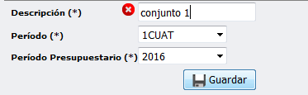

Completar los datos del mismo y presionar el botón 

Luego pinchar en la flecha azúl del conjunto correspondiente para pasar a asociarle las materias:

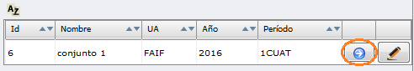

Seleccionar las materias y pasarlas a la columna de *Seleccionados* con la flecha 

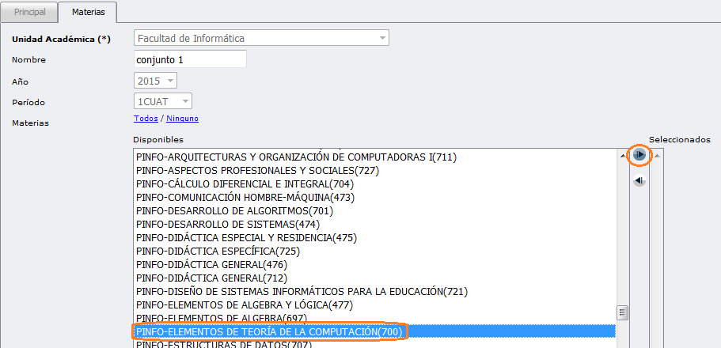

Al finalizar presionar 

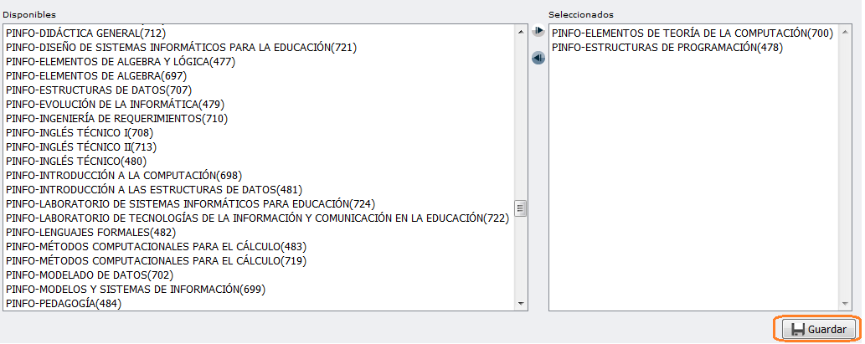

Una materia tiene que estar solo en un conjunto para un determinado año y período, es decir, no puede haber dos conjuntos del mismo año y periodo en donde esté la misma materia.

**Ejemplo 1**:

**CONJUNTO**: PROBABILIDAD Y ESTADISTICA 1CUAT 2016. Conformado por:

* PROBABILIDAD Y ESTADISTICA#IELEC(443)
* PROBABILIDAD Y ESTADISTICA#IELTR(324)
* PROBABILIDAD Y ESTADISTICA#INCIV(363)
* PROBABILIDAD Y ESTADISTICA#INQUI(293)
* PROBABILIDAD Y ESTADISTICA#IPETR(241)
* PROBABILIDAD Y ESTADISTICA#PRFCA(597)
* PROBABILIDAD Y ESTADISTICA#PRQCA(638)

Luego al docente AGUILERA, ALEJANDRO EMILIO en su designación se le asocia 🡪 FAIN#PROBABILIDAD Y ESTADISTICA#IELEC(443) para el **1CUAT 2016**

**Ejemplo 2**:

Las carreras de PROFESORADO EN HISTORIA (PHIST) y LICENCIATURA EN HISTORIA (LHIST) de la Facultad de Humanidades, tienen ambas la materia ANTROPOLOGIA CULTURAL en el 1CUAT del 1er año. Además ambas carreras se cursan en Neuquén y en San Carlos de Bariloche. Para reflejar esto deberíamos crear un conjunto:

Antropología Cultural (Fahu) correspondiente al 1CUAT 2017 y luego asociarle las dos materias:

* Antropología Cultural del Profesorado en Historia (PHIST)
* Antropología Cultural de la Licenciatura en Historia (LHIST)

En este ejemplo el mismo docente dicta la materia en Neuquén y en San Carlos de Bariloche, por lo tanto hay que asociarle a su designación docente dos módulos (módulo 1 y módulo 2) para identificar ambas clases:

* Antropología Cultural de PHIST 1CUAT 2017 módulo 1🡪 para las clases de Neuquén
* Antropología Cultural de PHIST 1CUAT 2017 módulo 2🡪 para las clases de Bariloche